

（深圳）

实验报告

开课学期： 2021秋季
课程名称： 操作系统
实验名称：基于FUSE的青春版EXT2文件系统
学生班级： 1901105
学生学号： 190110509
学生姓名： 王铭
评阅教师：
报告成绩：

实验与创新实践教育中心制
2020年9月

一、实验详细设计
- 总体设计方案
实验完成了基本功能：
（1）挂载文件系统
（2）卸载文件系统
（3）创建文件/文件夹
（4）查看文件夹下的文件

总体框架为：
基于FUSE框架实现，在内存和磁盘使用两套数据结构，超级块用于指示文件系统的基本信息，索引节点位图指示索引节点的使用情况，数据位图指示数据块的使用情况。
总体布局：
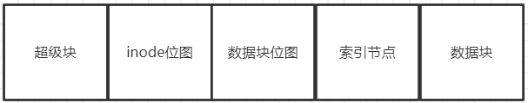
图1.1.1

总体思路：
以内存中超级块为全局变量，在内存中完成文件/目录的建立。通过偏移量进行磁盘内容的读写，完成更新。
inode位图与索引节点的关系：inode位图的每一位指示一个索引节点是否被使用，0表示未使用，1表示已使用。
数据块位图与数据块的关系：数据块位图的每一位指示一个数据块（两个io块）是否被使用，0表示未被使用，1表示已被使用。
索引与文件的关系为：通过索引节点号可计算偏移量，从而查找到索引节点，由索引节点的数据块指针记录的数据块号可计算偏移量，从而找到文件内容。若该索引节点的属性是目录，则其所保存的文件内容为该目录下的所有目录项。

- 功能详细说明
各个数据结构如下所示，基本成员的含义可见注释。
(1)超级块
内存中定义如下：
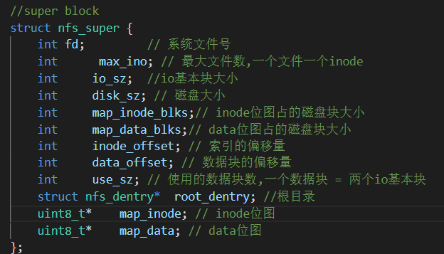
图1.2.1
在超级块的内存表示中，保留inode位图和data位图，便于根据位图分配新的inode和数据块，保留了inode和data的偏移量，偏于读写磁盘的inode和数据块
磁盘中定义如下：
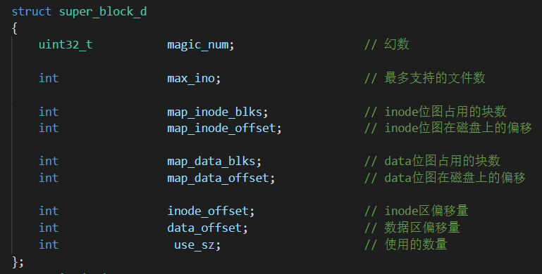
图1.2.2

(2)索引节点
内存中定义如下：
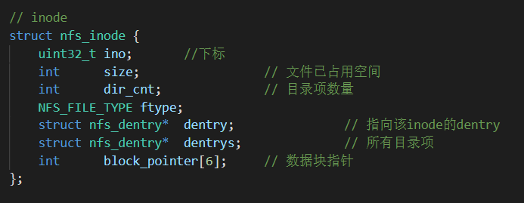
图1.2.3
设置了成员dentrys，若该inode所指向的是目录，则在内存中加载其目录下的所有目录项，用链表将其连接，方便遍历，dentrys即为该链表的头节点。
磁盘中定义如下：
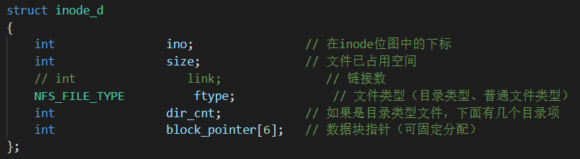
图1.2.4
(3)目录项
内存中定义如下：
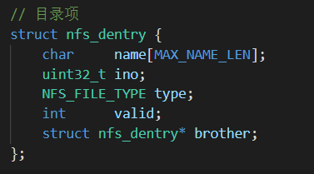
图1.2.5
设置成员brother是为了串接链表，完成对目录下的所有目录项的遍历。
磁盘中定义如下：
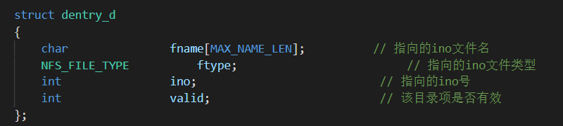
图1.2.6

从磁盘中读取内容，涉及到许多计算偏移量的内容，为此，定义宏来方便计算inode、data以及位图的偏移量。其中NFS_ROUND_DOWN和NFS_ROUND_UP是将偏移量分别与512向下对齐和向上对齐。NFS_INO_OFF是根据inode号计算inode的偏移量，NFS_DATA_OFF是根据数据块号计算数据块的偏移量。
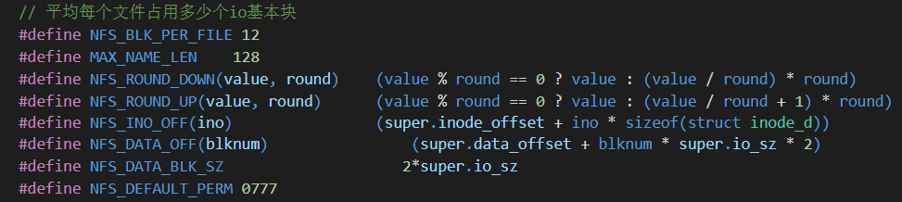
图1.2.7

实现的接口函数：
(1)int nfs_driver_read(int offset,uint8_t* param,int size)
由于驱动读一次只能读512个字节，不能灵活的读取磁盘内容，因此实现此函数完成对读操作的封装，使得能够通过传入的偏移量以及要读取的字节数读出相应的内容。
具体实现：首先将用户传入的偏移量与512对齐，得到要读内容所在的起始块偏移量offset_aligned。接着计算用户传入的偏移量距起始块的首地址的偏移量bias。计算用户要读入文件大小的偏移量size_aligned（也与512对齐）。之后根据要读的大小，每次读一个块，最后拼接选择用户要读的内容即可。
主要代码如下:
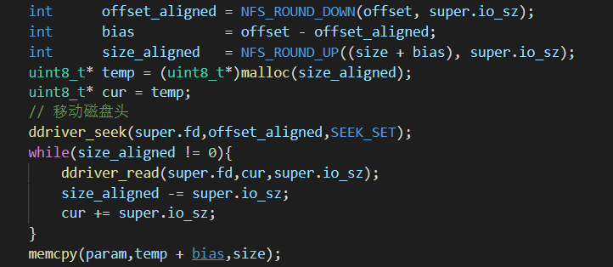
图1.2.8
(2)nfs_driver_write
与读操作类似，封装写操作，使得能够通过传入的偏移量以及要写的字节数写入相应的内容。
基本思路与封装读相同，但需要先将用户要写的内容所在块中未改动的内容先读出来与用户要写入的内容拼接，随后每块进行写入。
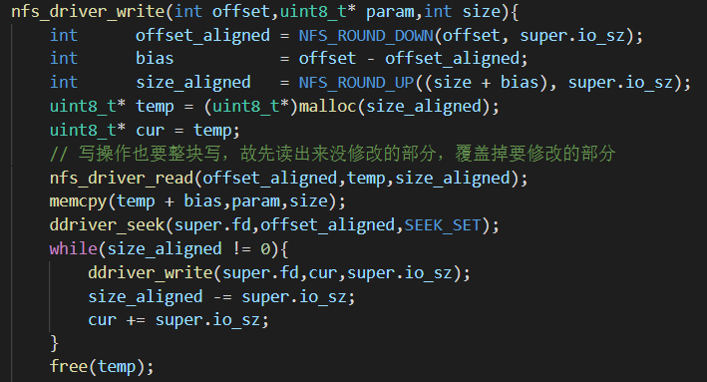
图1.2.9
(3)new_dentry
新建目录项初始化并返回。实现代码如下：
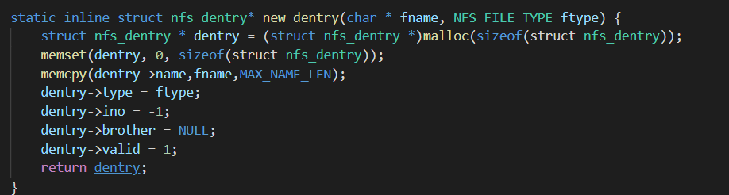
图1.2.10
(4)nfs_new_inode
新申请一个inode并返回。
具体实现：根据内存的超级块中保存的inode位图，查找没有使用过的inode，将inode号赋值给新申请的inode并更新超级块中inode位图的相应bit为1。之后去数据位图中查找未使用过的数据块，分配给inode的数据区6个数据块并更新超级块中的数据位图相应bit为1。若inode位图或数据位图不满足上述条件，则返回为空，否则返回新申请的inode节点。
查找inode位图和数据位图的实现代码如下：
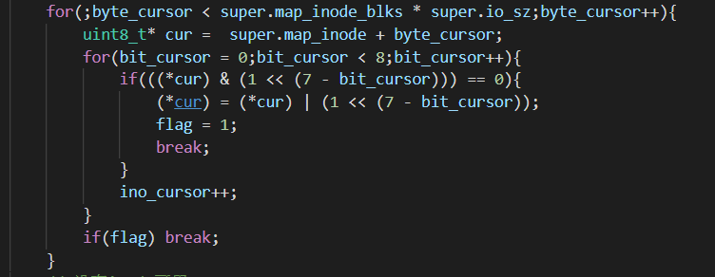
图1.2.11

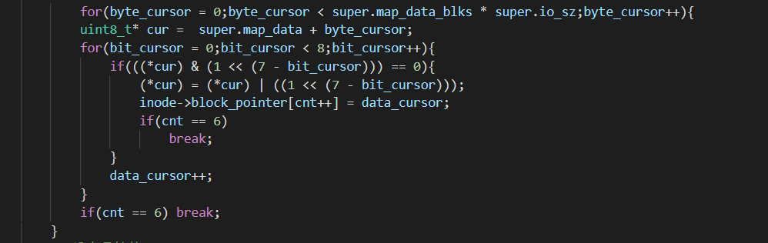
图1.2.12

(3)nfs_read_node
通过传入的inode号以及指向该索引节点的目录项dentry从磁盘中读取索引节点，封装为内存的inode并返回该inode。
具体实现：首先根据inode号计算偏移量，利用封装好的读函数nfs_driver_read从磁盘中读取并封装为内存结构的inode，若此inode指向的是目录，则需要将其目录下的目录项也加载到内存，并用inode的dentrys链接起来。
读取目录项并链接的代码如下：
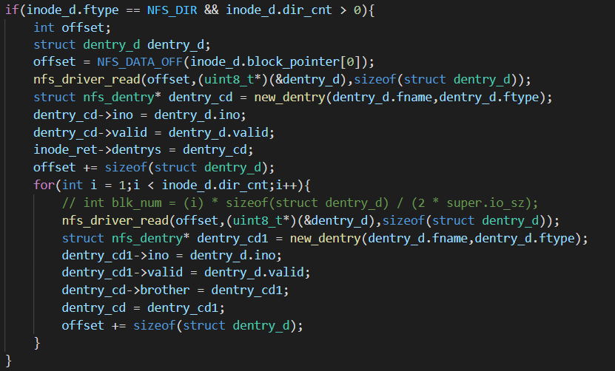
图1.2.13

(4)nfs_write_node
将传入的索引节点inode写回到磁盘中。
具体实现：首先根据传入的inode封装为内存中存储的inode的数据结构，根据inode号计算好偏移量后即可利用封装的写函数nfs_driver_write写入磁盘即可。若该inode指向的是目录，则需要将该目录下的目录项写入到inode的数据块区域存储。
实现将目录项写入到数据块的代码：
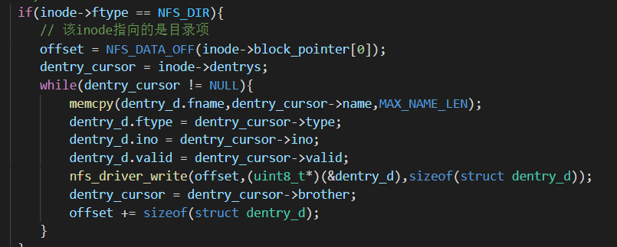
图1.2.14

(5)nfs_look_up
根据传入的文件路径，查找在文件系统中是否存在该路径指示的文件/目录，若存在返回该文件/目录对应的索引节点。
具体实现：首先计算函数的层级，若为0，则表示是根目录，返回即可。否则，从根目录的dentrys开始，逐级向下寻找，若最终找到则返回该inode节点，未找到则返回为空。
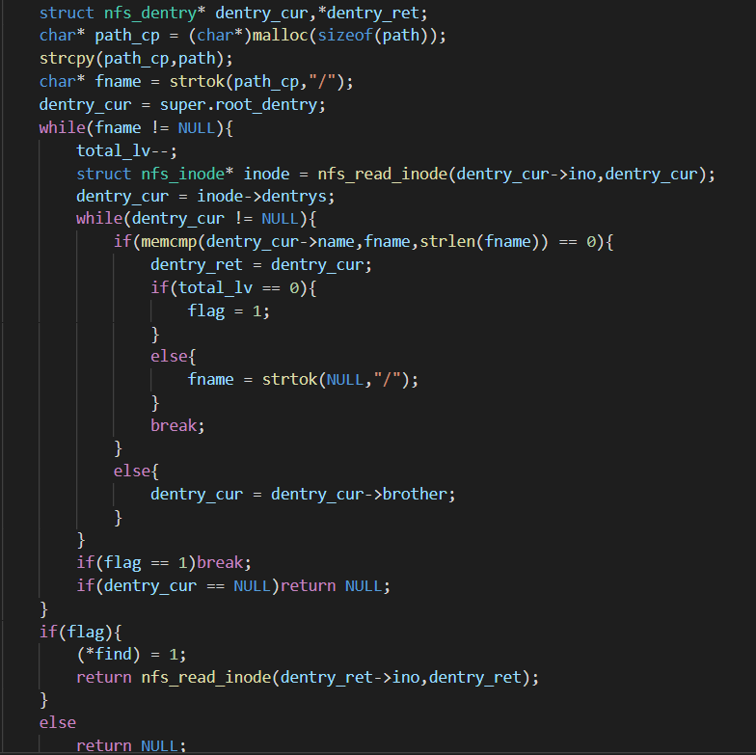
图1.2.15

(6)nfs_cal_lvl
计算传入的文件/目录所处级别并返回，例如根目录/所在层级为0，之后每多一级则加一。
实现代码如下：

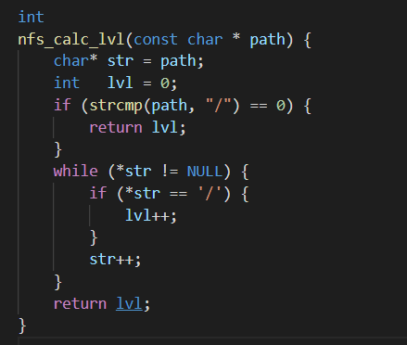
图1.2.16

在实现了上述接口函数后，便可轻松实现如下功能：
1.挂载文件系统
nfs_mount:
该函数完成挂载文件系统的功能，主要完成的是将超级块加载到内存当中，将根目录读入到内存里并保存在超级块中，便于查询、创建等操作。根据读出的幻数，若发现当前挂载为首次挂载，则进行对文件系统的估算，构造文件系统的超级块并写回到磁盘中。
该函数的实现流程图为图1.2.17所示：
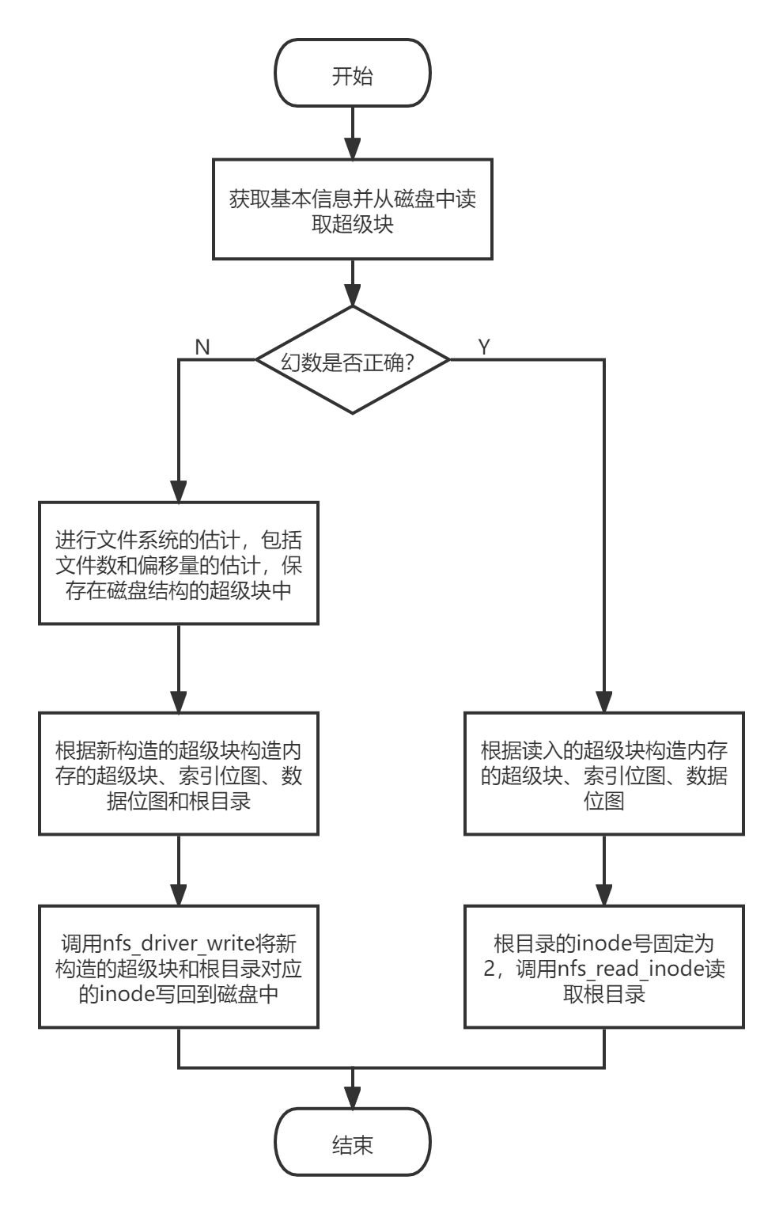
图1.2.17
2.卸载文件系统
nfs_umount:
该函数较为简单，完成卸载文件系统的功能，主要完成对磁盘中的超级块和位图的更新实现代码见下图：
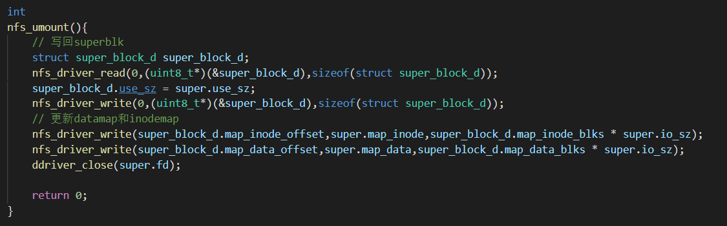
图1.2.18
3.创建目录
nfs_mkdir
该函数完成创建目录的功能，主要流程如下图所示：
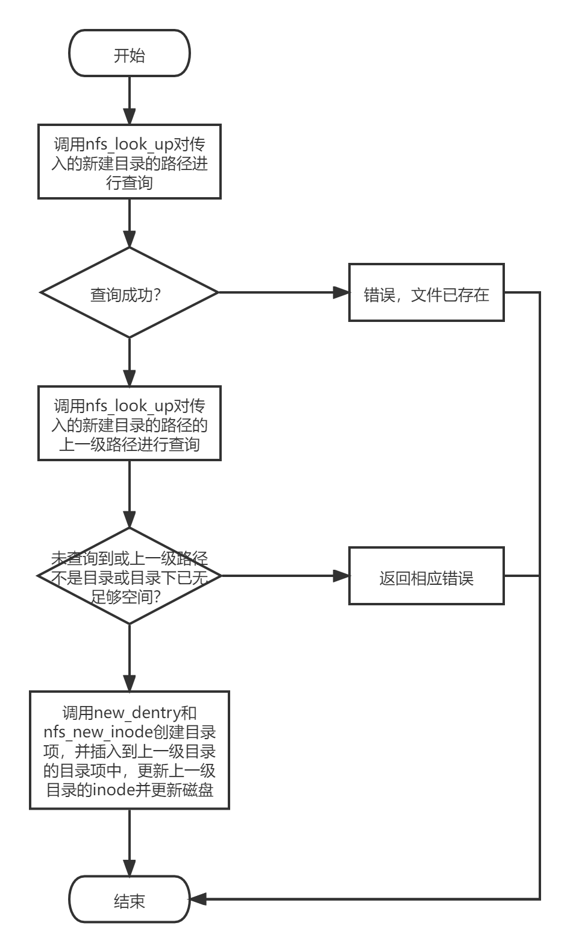
图1.2.19

其中申请新的inode和dentry以及插入到上一级目录下的代码实现如下图：
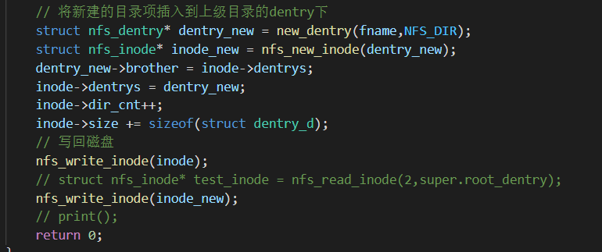
图1.2.20

4.创建文件
nfs_mknod
该函数完成普通文件的创建，具体流程与创建目录相同，只是新建inode属性为file，可参考创建目录。
5.获取文件属性
nfs_getattr
具体实现参考simplefs，首先调用封装好的nfs_look_up函数，获得当前要获取文件的inode，根据inode的具体信息填写nfs_stat即可。具体代码实现如下：
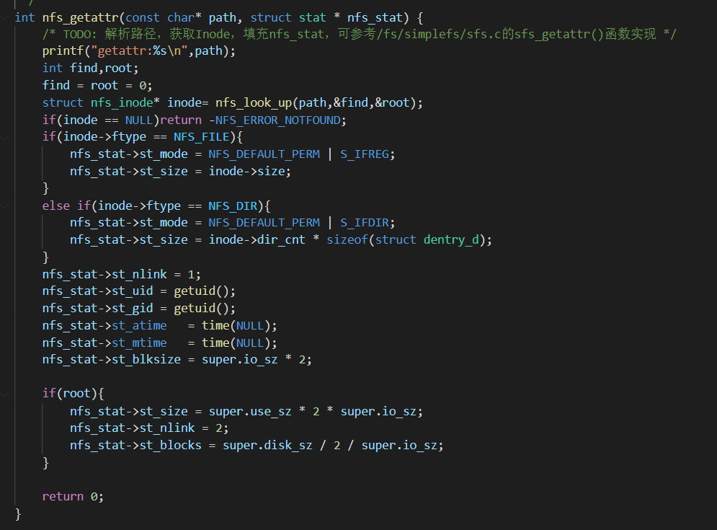
图1.2.21
6.读取目录项
nfs_readdr
先获取要获取路径的目录的inode，根据传入的偏移值offset，用filler函数填充缓冲区即可。
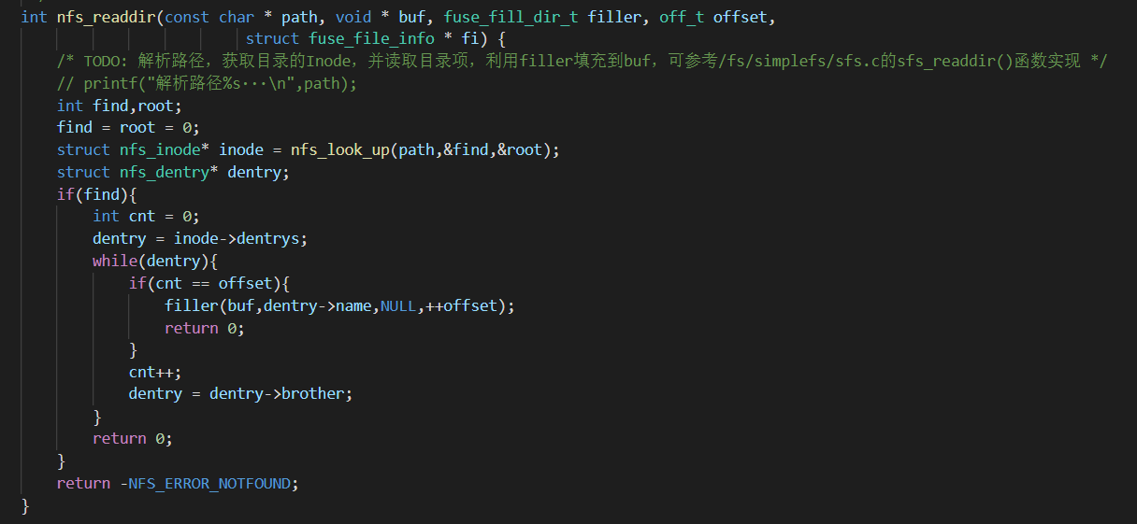
图1.2.22

二、用户手册
1.挂载：在CMakelist.txt中按下ctrl+shift+P进行编译，在nfs.c中按F5进行挂载及后续使用。
2.卸载：在终端输入fusermount -u “挂载点路径” 即可。注：不能在挂载路径下卸载，应该进入到挂载点的上级目录卸载
3.创建目录：与linux相同，在终端中输入mkdir “上级目录路径/目录名” 即可。
4.创建文件：与linux相同，在终端中输入touch “上级目录路径/文件名”即可。
5.显示当前目录下的目录/文件：在终端中通过cd命令进入要查看的目录，输入ls即可显示当前所在目录下的目录/文件

三、实验收获和建议
收获：通过本学期的操作系统实验课，我熟悉了linux的部分命令的使用，了解了进程通信中的管道通信，实现了一个简单的系统调用，熟悉了进程在具体实现中的PCB结构，在进程并发过程中实现同步中锁的基本使用及作用，以及通过页表实现的虚拟内存机制和其具体的翻译机制，最后实现了一个简单的文件系统。通过这些实验内容，我较好的理解了理论课上的内容，提高了自己对操作系统的理解，在实验过程中也提高了自己的代码能力。
部分建议：个人认为某些知识只是简单提及并提供使用，并未具体讲解，如FUSE框架等，总有种不清楚的感觉。希望能更详细的讲解，便于入手和调试程序，提高写实验的效率。

四、参考资料
1. Lab5：基于FUSE的青春版EXT2文件系统的实验指导书。
2.本实验具体实现主要参考的是simplefs文件系统的实现。

